Министерство науки и высшего образования Российской Федерации

федеральное государственное бюджетное образовательное учреждение

высшего образования
«Санкт-Петербургский государственный университет
промышленных технологий и дизайна»

Институт – Информационных технологий и автоматизации
Направление 09.03.03 – Прикладная информатика в дизайне
Кафедра – Цифровых и аддитивных технологий

РАЗРАБОТКА ПРОЕКТА
ВЕБ-САЙТ ДЛЯ КОМПАНИИ «СТУДИЯ ВИНИЛА ‘48»

ОТЧЕТ О ПРОВЕРКЕ НА ВАЛИДНОСТЬ СОЗДАННОГО КОДА

Исполнитель – студент учебной группы 4-МВ-4
(группа)
Дзбоева Виктория Юрьевна
(фамилия, имя, отчество)

Ссылка на используемый ресурс / URL: https://validator.w3.org/nu/#file

Санкт-Петербург
2025
СОДЕРЖАНИЕ
1 ВАЛИДАЦИЯ HTML ДОКУМЕНТАЦИИ 4
1.1 Валидация «index.html» 4
1.1.1 Предупреждения 4
1.1.2 Ошибки 4
1.1.3 Критические ошибки 5
1.2 Валидация «catalog.html» 5
1.2.1 Предупреждения 5
1.2.2 Ошибки 6
1.2.3 Критические ошибки 6
1.3 Валидация «custom-order.html» 7
1.3.1 Предупреждения 7
1.3.2 Ошибки 7
1.3.3 Критические ошибки 8
1.4 Валидация «cart.html» 8
1.4.1 Предупреждения 9
1.4.2 Ошибки 9
1.4.3 Критические ошибки 9
2 ВАЛИДАЦИЯ CSS ДОКУМЕНТАЦИИ 12
2.1 Валидация «base.css» 12
2.1.1 Предупреждения 12
2.1.2 Ошибки 12
2.1.3 Критические ошибки 12
2.2 Валидация «components.css» 12
2.2.1 Предупреждения 12
2.2.2 Ошибки 13
2.2.3 Критические ошибки 13
2.3 Валидация «index.css» 13
2.3.1 Предупреждения 13
2.3.2 Ошибки 13
2.3.3 Критические ошибки 14
2.4 Валидация «catalog.css» 14
2.4.1 Предупреждения 14
2.4.2 Ошибки 15
2.4.3 Критические ошибки 15
2.5 Валидация «cart.css» 15
2.5.1 Предупреждения 15
2.5.2 Ошибки 15
2.5.3 Критические ошибки 16
2.6 Валидация «custom-order.css» 15
2.6.1 Предупреждения 15
2.6.2 Ошибки 15
2.6.3 Критические ошибки 16

1 ВАЛИДАЦИЯ HTML ДОКУМЕНТАЦИИ

1.1 Валидация «index.html»

1.1.1 Предупреждения

При проверке файла index.html обнаружено два предупреждения, связанных с использованием элементов <section> без заголовков. Валидатор рекомендует либо добавить заголовок (<h2>–<h6>), либо заменить <section> на <div>. Предупреждения представлены на рисунке 1.

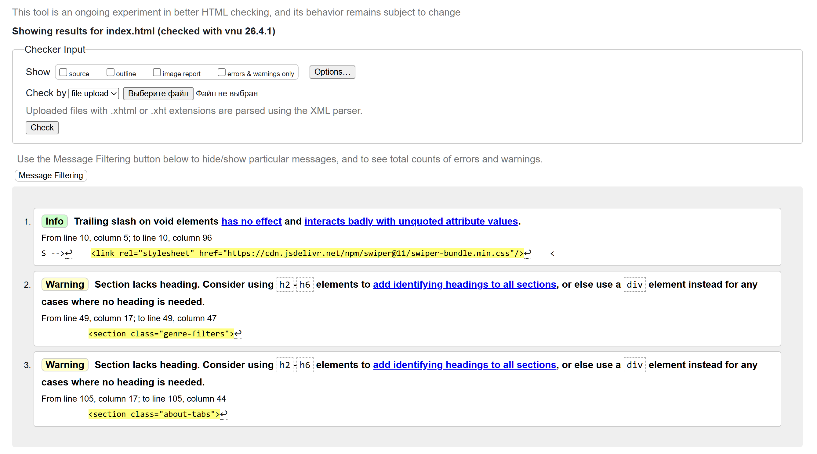
Рисунок 1 – Ошибки в html файле

Для исправления данных предупреждений элементы <section class="genre-filters"> и <section class="about-tabs"> были заменены на <div> с сохранением тех же классов, так как данные блоки не требуют семантического заголовка. Также одно информационное сообщение о trailing slash в самозакрывающихся элементах оставлено без изменений, так как оно не является ошибкой и не влияет на работоспособность. Результат повторной проверки представлен на рисунке 2.
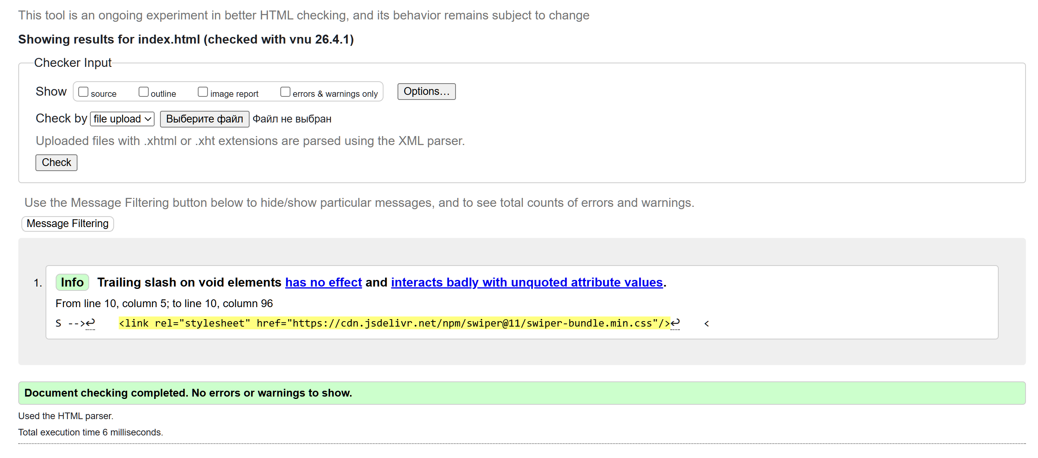
Рисунок 2 – Повторная проверка

1.1.2 Ошибки

При валидации файла index.html ошибок не обнаружено.

1.1.3 Критические ошибки

Критические ошибки при валидации страницы не обнаружены.

1.2 Валидация «catalog.html»

1.2.1 Предупреждения

При проверке файла catalog.html обнаружено одно предупреждение, связанное с использованием элемента <section> без заголовка. Валидатор рекомендует либо добавить заголовок (<h2>–<h6>), либо заменить <section> на <div>. Предупреждение представлено на рисунке 3.

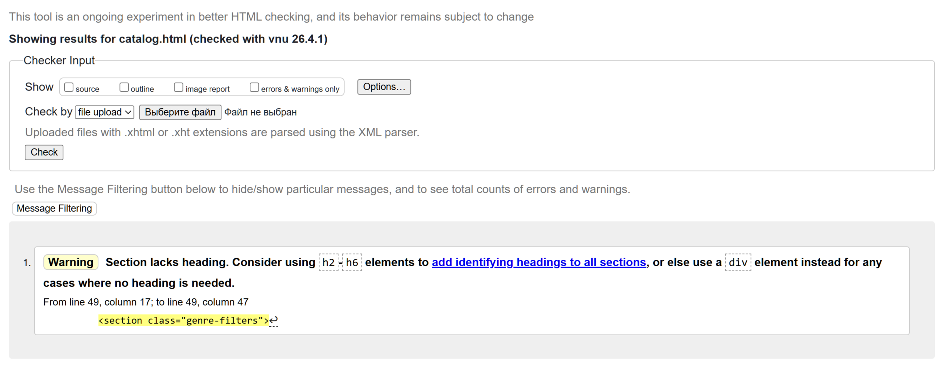
Рисунок 3 – Предупреждение в файле

Для исправления данного предупреждения элемент <section class="genre-filters"> был заменен на <div class="genre-filters"> с сохранением всех внутренних элементов и стилей, так как данный блок не требует семантического заголовка. Соответствующий закрывающий тег также заменен с </section> на </div>. Результат повторной проверки представлен на рисунке 4.

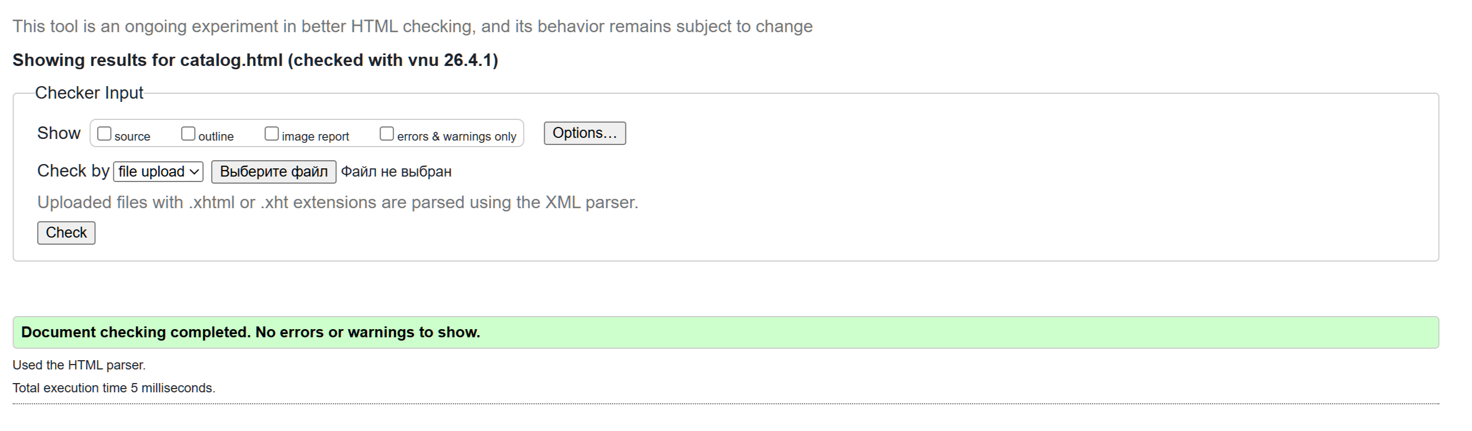
Рисунок 4 – Повторная проверка

1.2.2 Ошибки

Ошибки в файле при проверке не обнаружены.

1.2.3 Критические ошибки

Критические ошибки в файле не обнаружены. Файл полностью исправен.

1.3 Валидация «custom-order.html»

1.3.1 Предупреждения

При проверке файла custom-order.html предупреждений не обнаружено. Результат проверки представлен на рисунке 5.
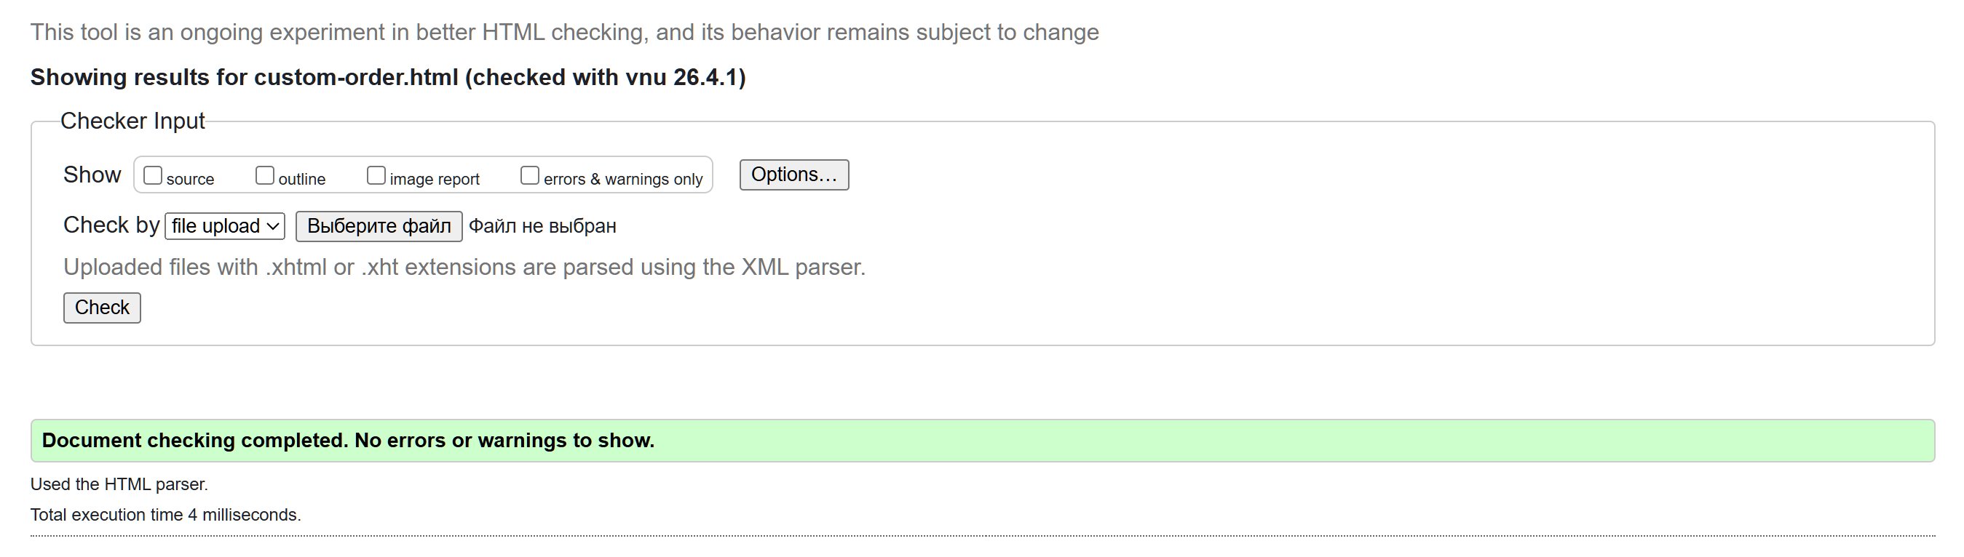
Рисунок 5 – Проверка «custom-order.html»

1.3.2 Ошибки

При валидации файла custom-order.html ошибок не обнаружено.

1.3.3 Критические ошибки

Критические ошибки отсутствуют. Файл полностью соответствует стандартам HTML.

1.4 Валидация «cart.html»

1.4.1 Предупреждения

В файле предупреждений не обнаружено, что представлено на рисунке 6.

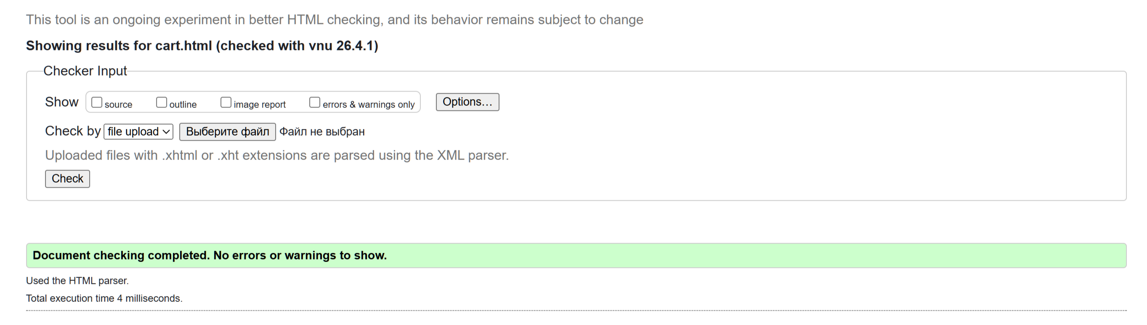
Рисунок 6 – Проверка файла на предупреждения

1.4.2 Ошибки

В файле не обнаружено никаких ошибок.

1.4.3 Критические ошибки

В файле не обнаружено критических ошибок, и он полностью исправен, пройдя валидацию.

2 ВАЛИДАЦИЯ CSS ДОКУМЕНТАЦИИ

2.1 Валидация «base.css»

2.1.1 Предупреждения

При проверке на валидацию CSS кода предупреждения не обнаружены. Это представлено на рисунке 7.

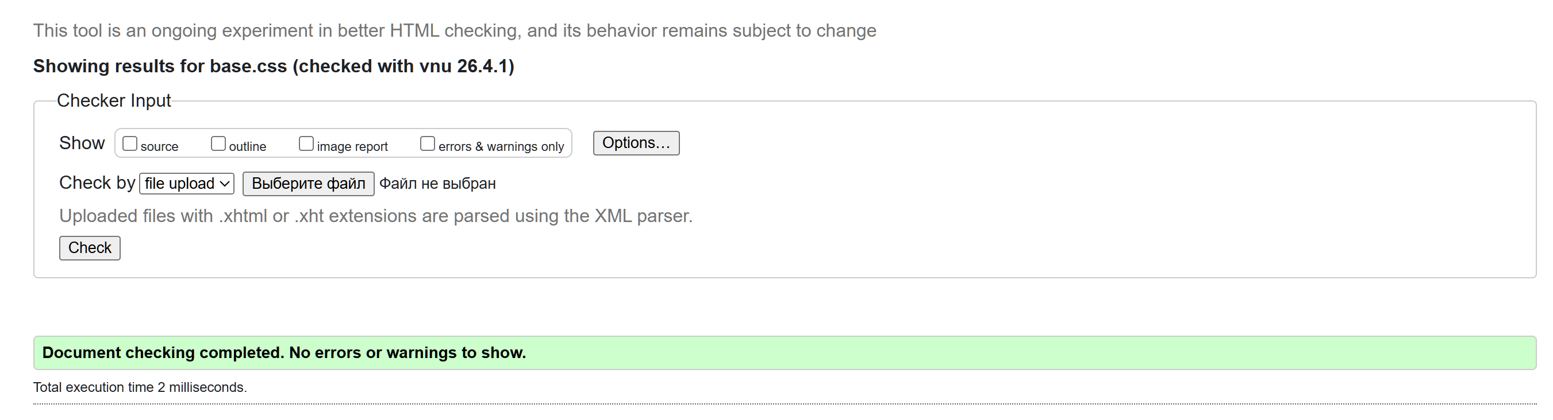
Рисунок 7 – Проверка файла на предупреждения

2.1.2 Ошибки

При проверке не обнаружены ошибки в CSS коде главной страницы.

2.1.3 Критические ошибки

Критические ошибки при валидации страницы не обнаружены. Файл полностью исправен и работает без ошибок.

2.2 Валидация «components.css»

2.2.1 Предупреждения

При проверке файла не обнаружены никакие предупреждения. Это показано на рисунке 8.

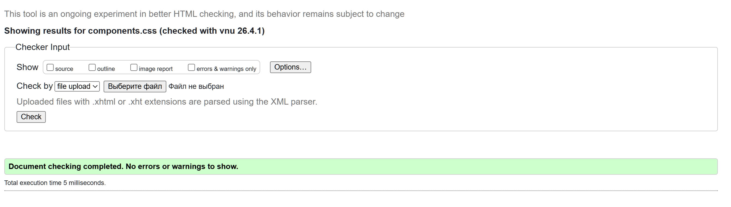
Рисунок 8 – Проверка файла на предупреждения

2.2.2 Ошибки

Ошибки в файле при проверке не обнаружены.

2.2.3 Критические ошибки

Критические ошибки в файле не обнаружены. Файл полностью исправен.

2.3 Валидация «index.css»

2.3.1 Предупреждения

В файле страницы не обнаружены предупреждения. Это представлено на рисунке 9.

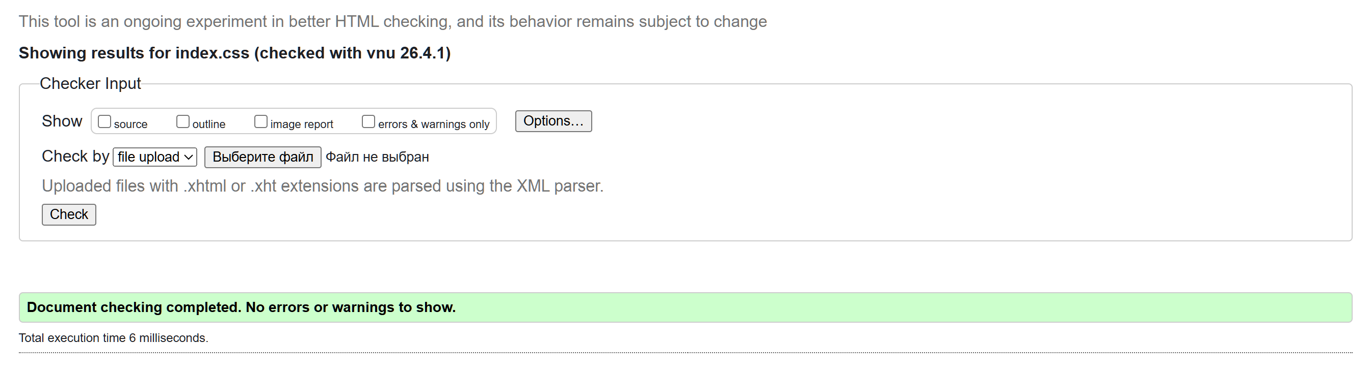
Рисунок 9 – Проверка файла на предупреждения

2.3.2 Ошибки

В файле страницы не обнаружены ошибки, препятствующие работе файла.

2.3.3 Критические ошибки

Критических ошибок не обнаружено.

2.4 Валидация «catalog.css»

2.4.1 Предупреждения

В файле предупреждений не обнаружено, что представлено на рисунке 10.

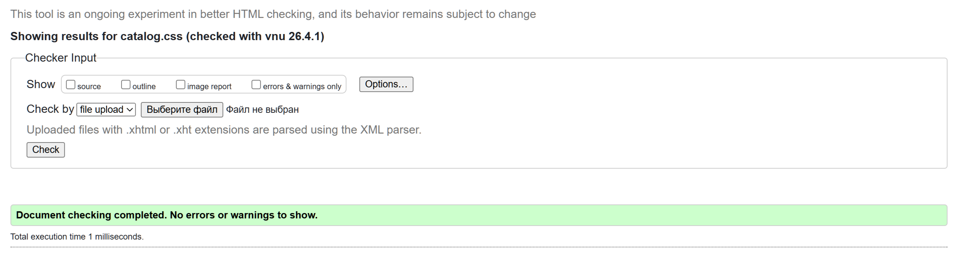
Рисунок 10 – Проверка файла на предупреждения

2.4.2 Ошибки

В файле не обнаружено никаких ошибок.

2.4.3 Критические ошибки

В файле не обнаружено критических ошибок, и он полностью исправен, пройдя валидацию.

2.5 Валидация «cart.css»

2.5.1 Предупреждения

При проверке стилей корзины предупреждений не обнаружено, что представлено на рисунке 11.

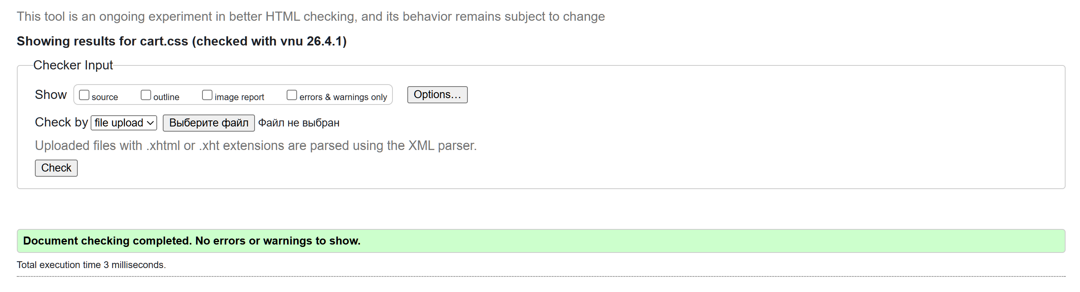
Рисунок 11 – Проверка файла на предупреждения

2.5.2 Ошибки

Никаких ошибок при валидации css файла корзины не обнаружено.

2.5.3 Критические ошибки

Критических ошибок в файле не обнаружено, и он полностью работает.

2.6 Валидация «custom-order.css»

2.6.1 Предупреждения

При проверке стилей корзины предупреждений не обнаружено, что представлено на рисунке 12.

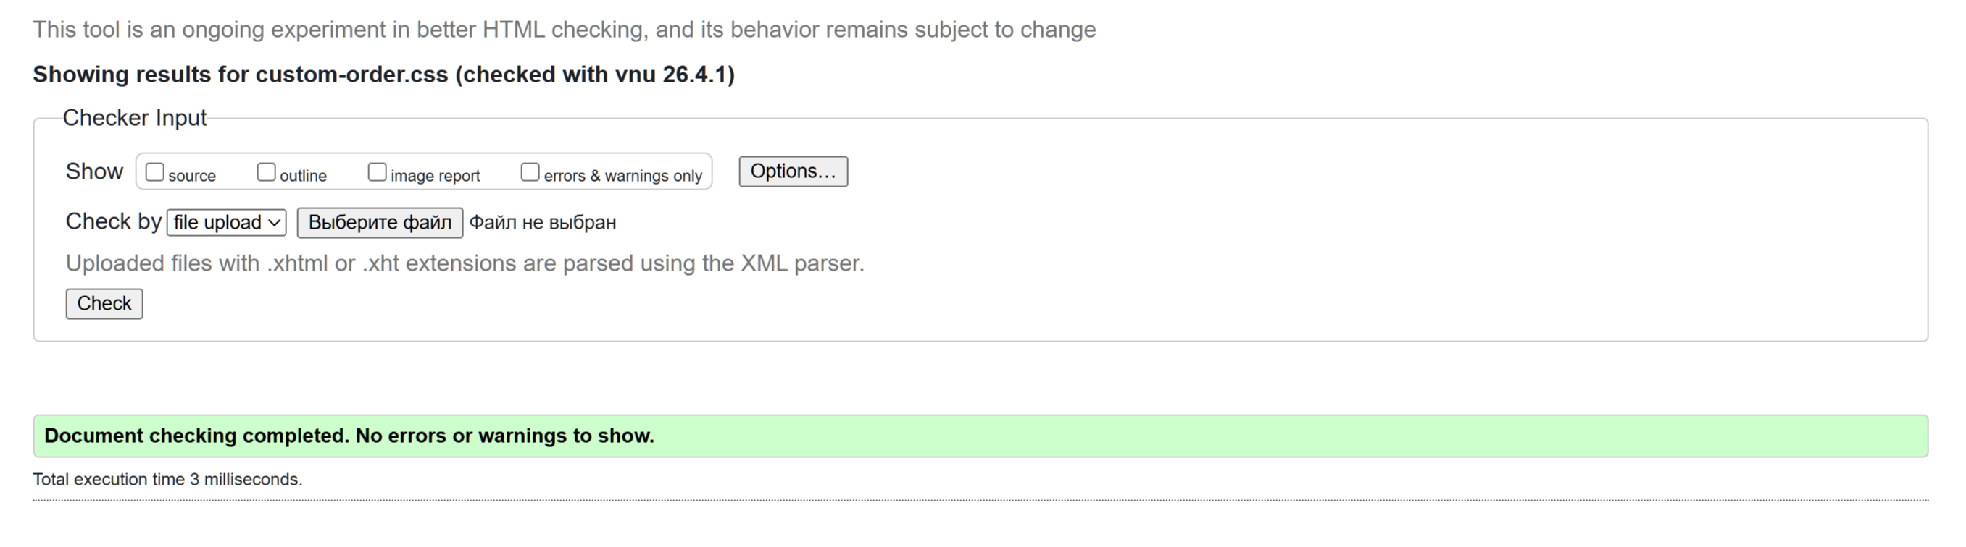
Рисунок 12 – Проверка файла на предупреждения

2.6.2 Ошибки

Никаких ошибок при валидации css файла не обнаружено.

2.6.3 Критические ошибки

Критических ошибок в файле не обнаружено, и он полностью работает.

